|  |  |  |  |
| --- | --- | --- | --- |
| **Adı:** |  | **…………………. Ortaokulu** |  |
| **Soyadı:** |  | **………………. Eğitim Öğretim Yılı** | Tarih: ……/……/ 202.. |
| **Sınıfı:** |  | **ARAPÇA** | Aldığı Not |
| **No:** |  | **5. Sınıf 1.Dönem 2. Yazılı / Sınav Soruları** |  |

**1) Aşağıda harfleri ayrı yazılmış kelimelerin, harflerini birleştirerek noktalı kısma tekrar yazınız. (15x2=30 P.)**

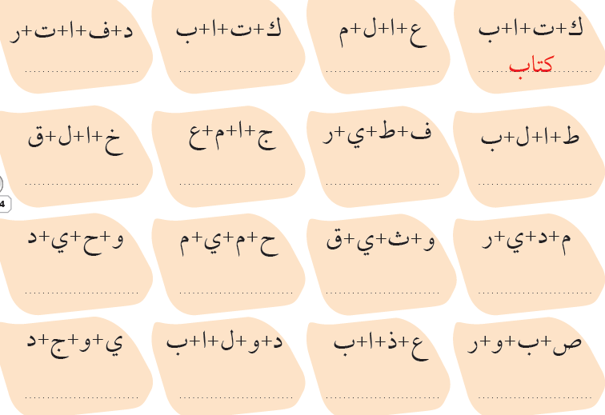

|  |  |
| --- | --- |
| **م د ر س ة** | **مدرسة** |
|  | **محمد** |
|  | **كتاب** |
|  | **جمل** |
|  | **رجل** |
|  | **صديق** |

**2) Aşağıda Arapça ifadeler verilmiştir. 3) Aşağıda verilen kelimeleri örnekte olduğu gibi**

**Türkçe anlamlarını karşılarına yazınız. Harflere ayırınız. (5x3=15 Puan)**

**(5x3=15 puan)**

صباح الخير:............ …......

:............................... اِجْلِسْ

كيف حالك ؟:.........................

............................... : مَرٔحَبَاً

كَرِّرْ:.................. .. ..........

|  |
| --- |
| **4) Aşağıda selamlaşma ifadeleri verilmiştir. En uygun olan cevaplarla (rakamları kullanarak) eşleştiriniz. (5x3=15 Puan.)** |

|  |  |  |  |
| --- | --- | --- | --- |
| وَ عَلَيْكُمُ السَّلاَمُ |  | مَرٔحَبَاً | -1 |
| انا بِخَيْر، الْحَمْدُ لله |  | كيف حالك؟ | -2 |
| مَعَ السَّلاَمَةِ |  | صَبَاح الْخَيْر | -3 |
| صَبَاحُ النّور |  | إِلَي للّقَاءِ | -4 |
| اَهْلًا |  | اَلسَّلاَمُ عَلَيْكُم | -5 |

|  |
| --- |
| **5) Aşağıdaki çoktan seçmeli soruları cevaplayınız? 5x5=25 Puan.** |

**1) Uzatma (med) harfleri aşağıdaki hangi şıkta bir arada verilmiştir?**

**a)** ز ر ذ **b)** ا و ى

**c)** ب ت ث **d)** ن م ل

[https://www.HangiSoru.com](https://www.HangiSoru.com/)

2) **دَ فْ تَ رٌ**   **kelimesi aşağıdakilerden hangisinde doğru yazılmıştır?**

**a)** دَفْ ترٌ **b)** دَفْتَرٌ

**c)** دَفْتَ رٌ **d)** دَ فْةَ رٌ

**3)** مفتاحٌ **kelimesini oluşturan harfler aşağıdakilerden hangisinde doğru olarak verilmiştir?**

**a)** م غ ت ح **(b** م غ ت ا ح

**c)** م ف ت ح **d)** م ف ت ا ح

**4) Aşağıdakilerden hangisi “görüşmek üzere” demektir?**

**a)** *كيف حالك* **b)** إِلَي للّقَاءِ

**c)** الْحَمْدُ لله **d)** تَشَرَّفْتُ

**5)** الْحَمْدُ لله أنا بِخَير،

**Cümlesinin anlamı aşağıdakilerden hangisidir?**

**a)** Bugün iyi değilim.

**b)** Ben iyiyim, Allah’a şükür.

**c)** Sen iyisin, şükürler olsun.

**d)** Senin adın ne?

Başarılar Dilerim.

ARAPÇA

5. Sınıf 1.Dönem 2. Yazılı / Sınav Soruları

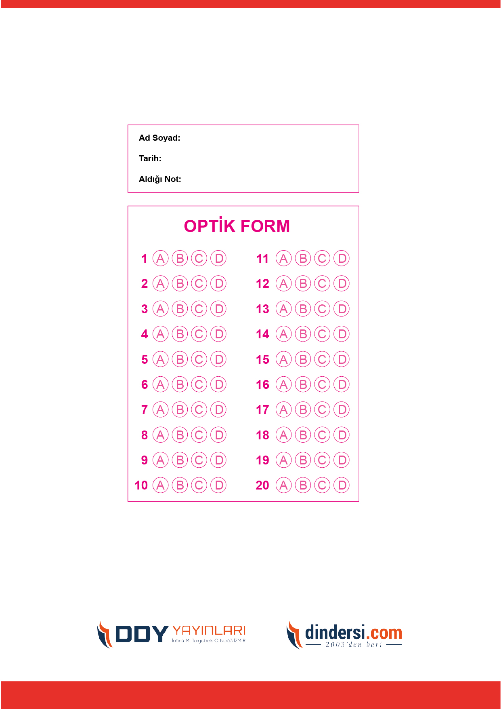

***DİĞER SINAVLAR İÇİN TIKLAYINIZ.***

